Centro de Educación Paula Jaraquemada
Educación de Adultos

GUÍA DE Estudios Sociales 3 Nivel Básico
Nombre:____________________________________________Fecha:________
OBJETIVO: Reconoce las diferentes épocas históricas y los hitos que las demarcan
ACTIVIDAD: • Elabora una línea de tiempo para la historia de la humanidad.
• Identifica las primeras grandes civilizaciones.

¿Qué es una línea de tiempo y cómo se organizan?
La línea de tiempo permite ordenar una secuencia de eventos o de hitos sobre un tema seleccionado, de tal forma que se visualice con claridad la relación temporal entre ellos. (tiempo en el cual ocurrieron los hechos)
Para elaborar una Línea de Tiempo sobre un tema en particular, se deben realizar los siguientes pasos:
1. Identifica los hechos históricos y lugares en que estos ocurrieron.
2. Selecciona los datos y fechas (iniciales y finales) más relevantes acerca de esos acontecimientos.
3. Ordena los hechos históricos en orden cronológico.
4. Elabora la línea de tiempo y organiza la secuencia de manera ordenada.
5. Coloca las fechas y, luego, los datos en forma muy breve, pero a la vez suficiente para comprenderlos.
6. También puedes agregar imágenes para complementar.

EJEMPLO:
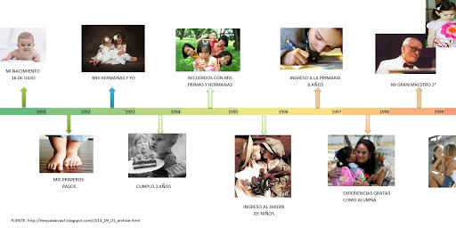
La profesora le pidió a Marta que elaborara una línea de tiempo de su historia familiar y ella presentó la siguiente línea de tiempo.

Actividad 1:

Ahora te toca presentar una línea de tiempo de tu propia historia familiar.
En una hoja de block o cartulina (Puedes dibujar las imágenes o pegarle fotografías).

Actividad 2:

Realiza una línea de tiempo con los hechos o hitos más importantes de la HISTORIA DE CHILE que a continuación se muestran:

Etapas de la Historia de Chile
Fechas Acontecimientos
14.000 aC - 1520 Poblamiento y Pueblos prehispánicos
1520 – 1541 Descubrimiento de Chile
1541 – 1561 La Conquista
1561 – 1810 La Independencia
1818 – 1831 Los inicios de la República
1831 – 1861 La República Conservadora
1861 – 1891 La República Liberal
1891 – 1925 Periodo Parlamentario
1925 – 1973 La República Presidencial
1973 – 1990 Gob Militar y Transición a la Democracia
1990 - 2020 Retorno de la Democracia

Realiza el trabajo confeccionando una línea de tiempo en cartulina y escribe una pequeña lectura describiendo cada hecho histórico.( cómo se muestra a continuación)
Ejemplo La República Liberal: Durante este período, se promulgaron las principales reformas constitucionales que limitaron el poder del presidente y ampliaron el del Congreso Nacional. Además, se crearon las denominadas leyes laicas (cementerios,matrimonios…)
Puedes realizarlo como se muestra a continuación. No olvides el título muy importante.

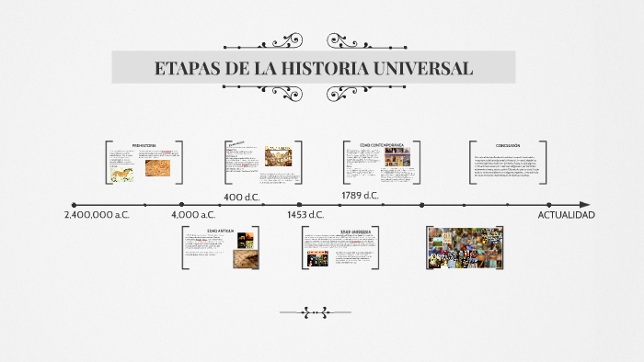

(RECUERDA GUARDAR LOS TRABAJOS PARA SU EVALUACIÓN)

